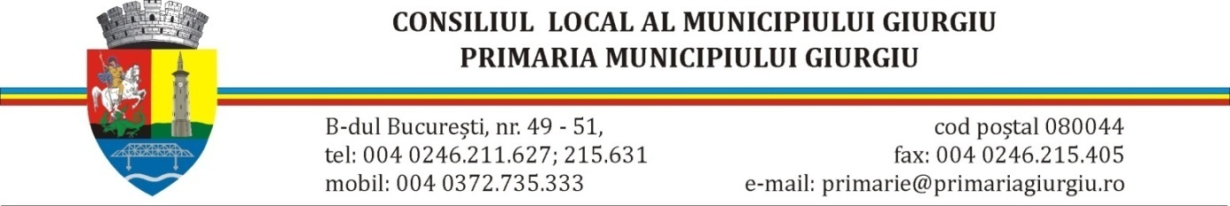
DIRECŢIA DEZVOLTARE INVESTIŢII
BIROU PROCEDURI ACHIZIŢII-CONTRACTE
NR.18.743/24.05.2017

Referitor la : „ Sistematizare pe verticală bl. 20 apartamente-locuinţe sociale „

Urmare adresei dumneavoastră cu nr.460/23.05.2017 transmisă în data de 23.05.2017 vă comunicăm următoarele:
Întrebare: Avand in vedere graficul de executie de la pagina 18 din memoriul tehnic postat pe site-ul dvs, va rugam sa confirmati faptul ca termenul de executie se poate prelungi cu o durata de timp minim egala cu intervalul de zile calendaristice calculat de la data emiterii ordinului de incepere pana la 31.12.2017 (durata contractului).
Răspuns: Reiterăm faptul că termenul de executie se poate prelungi cu o durata de timp minim egala cu intervalul de zile calendaristice calculate de la data emiterii ordinului de incepere pana la 31.12.2017 (durata contractului).

DIRECTOR EXECUTIV,
LEAFU Marius

ȘEF BIROU,
BOTEA Nora

Intocmit,
CACIULAN Iuliana

